МИНИСТЕРСТВО НАУКИ И ВЫСШЕГО ОБРАЗОВАНИЯ РОССИЙСКОЙ ФЕДЕРАЦИИ
ФГБОУ ВО «МИРЭА - Российский технологический университет»
Институт информационных технологий
Кафедра математического обеспечения и стандартизации информационных технологий

ОТЧЕТ
по выполнению итогового проекта (части 1-4)
по дисциплине «Технологии разработки программных приложений»

Тема: «Кроссплатформенный десктоп-мессенджер Yavimax»

Выполнил: студент группы [УКАЗАТЬ ГРУППУ]
Зырянов Ян Александрович
Роль в команде: Team Lead, Backend-разработчик
Проверил: [ФИО преподавателя]

Москва 2026

Введение
Итоговый проект выполнен командой из трех человек и посвящен разработке кроссплатформенного десктоп-мессенджера Yavimax. Актуальный технологический стек проекта: backend на Java/Spring Boot, клиентские части на TypeScript, сборка через Gradle и npm.
Цель отчета: показать непрерывный путь разработки от первичной постановки задачи до готового к защите результата, включая сборку, документирование кода, контейнеризацию и подготовку презентационных материалов.
В отчете фиксируются только реальные артефакты проекта: текущая структура репозитория, фактические конфигурационные файлы, результаты команд сборки и генерации документации, а также журнал git-коммитов.
Цель части 2 для данной роли: обеспечить стабильную backend-сборку на Gradle, оформить серверную документацию Javadoc и подготовить инфраструктурную базу для контейнерного запуска.
1. Краткая проделанная работа (от 0 до актуальной версии)
На стартовом этапе проект существовал как идея и набор пользовательских требований: требовалось реализовать обмен сообщениями в реальном времени, базовые сценарии авторизации, чат-интерфейс и интеграцию с БД.
Далее была организована репозиторная структура из трех модулей (`backend`, `frontend`, `frontend-web`) и распределены роли участников команды с привязкой к зонам ответственности.
После этого выполнена техническая настройка: добавлены системы сборки Gradle и npm, описаны зависимости, подготовлены команды запуска и сборки, написаны базовые инструкции в README и RUN_INSTRUCTIONS.
Следующий этап - повышение инженерной зрелости проекта: добавление Javadoc/TSDoc, подключение генерации HTML-документации, проверка воспроизводимости сборки по всем модулям.
Текущая актуальная версия включает Docker-сценарий локального развертывания (backend + PostgreSQL + Redis), проверенный запуск сервисов и полный комплект материалов к защите (отчеты, презентация, скриншоты).
2. Выполнение части 1: постановка задачи и организация проекта
В части 1 были зафиксированы предметная область, целевая аудитория и базовые сценарии использования мессенджера. Ключевой задачей было согласовать единое понимание функциональности между участниками проекта до начала активной разработки.
Организационно был сформирован командный процесс: выделены роли Team Lead/Backend, Frontend UI/Electron и разработчик БД/REST API/web-клиента. Такое распределение позволило параллельно развивать backend, пользовательский интерфейс и web-направление без конфликтов в ответственности.
Также был определен целевой стек и структура репозитория. Это решение важно для части 2 и части 3, поскольку сборка и контейнеризация опираются на стабильную модульную архитектуру.
Итогом части 1 стал переход от концепта к рабочему инженерному плану: команда получила согласованную декомпозицию задач, а проект - основу для дальнейшей реализации и демонстрации на защите.
3. Выполнение части 2: сборка и документация
В части 2 выполнялась инженерная подготовка к воспроизводимой разработке: настройка сборочных систем, описание зависимостей, оформление документации и фиксация команд запуска.
Для backend применен Gradle. В `build.gradle` подключены зависимости Spring Boot, WebSocket/STOMP, Spring Data JPA, PostgreSQL, Redis, security-стек и OpenAPI/Swagger. Это обеспечивает серверную бизнес-логику, real-time обмен сообщениями и интеграцию с инфраструктурными сервисами.
Для frontend и frontend-web использован npm с `package.json`, где описаны скрипты `build`, `dev` и генерация документации. Отдельно добавлен `typedoc` для автоматической сборки HTML-документации по TypeScript-коду.
В рамках стандартизации кода добавлены Javadoc и TSDoc комментарии к ключевым компонентам. Комментарии оформлены так, чтобы на защите можно было показать не только код, но и его интерфейсный контракт (назначение, параметры, возвращаемые значения).
Проверка части 2 выполнена через фактические команды: `./gradlew.bat clean test`, `./gradlew.bat javadoc`, `npm run build`, `npm run docs`, `npm run build` в `frontend-web`. По логам получены успешные сборки и сформирована HTML-документация.
Ниже приведены ключевые фрагменты конфигурации, использованные в части 2.
// backend/build.gradle (фрагмент)
implementation 'org.springframework.boot:spring-boot-starter-websocket'
implementation 'org.springframework.boot:spring-boot-starter-data-jpa'
runtimeOnly 'org.postgresql:postgresql'
javadoc { options.encoding = 'UTF-8'; options.charSet = 'UTF-8' }
// frontend/package.json (фрагмент)
"build": "tsc && vite build",
"docs": "typedoc --entryPointStrategy expand src"
4. Выполнение части 3: контейнеризация и Docker-сценарий
В части 3 выполнена контейнеризация backend-контура для воспроизводимого запуска проекта на любой машине с Docker Desktop. Базовая цель этапа - убрать ручные шаги разворачивания БД и кэша, а также зафиксировать единый сценарий запуска команды.
Создан multi-stage `backend/Dockerfile`: на стадии `builder` приложение собирается Gradle (`bootJar`), на стадии `runtime` используется легковесный JRE-образ `eclipse-temurin:21-jre-alpine`. Такое разделение уменьшает итоговый размер runtime-образа и исключает лишние build-инструменты из прод-среды.
Расширен `backend/docker-compose.yml`, где описаны три сервиса: `backend` (REST/WebSocket API), `postgres` (основное хранилище данных), `redis` (кэш/служебные сценарии обмена). Для всех сервисов заданы healthcheck-проверки, а для backend - зависимости по готовности БД и Redis.
Конфигурация backend переведена на env-переменные (`DB_HOST`, `DB_PORT`, `DB_NAME`, `DB_USER`, `DB_PASSWORD`, `REDIS_HOST`, `REDIS_PORT`, `JWT_SECRET`, `SERVER_PORT`) через `application.yml` с локальными значениями по умолчанию. Это позволяет использовать один и тот же код и для Docker-режима, и для локальной разработки.
Проверка части 3 выполнена командами `docker compose up -d --build` и `docker compose ps`. По журналу сервисы `yavimax_backend`, `yavimax_db`, `yavimax_redis` перешли в статус `healthy`, что является доказательством корректного контейнерного контура.
Ниже приведены характерные фрагменты Docker-конфигурации проекта.
# backend/Dockerfile (фрагмент)
FROM gradle:9.3.1-jdk21-alpine AS builder
RUN gradle --no-daemon bootJar
FROM eclipse-temurin:21-jre-alpine AS runtime
ENTRYPOINT ["sh", "-c", "java ${JAVA_OPTS} -jar app.jar"]
# backend/docker-compose.yml (фрагмент)
services: backend, postgres, redis
depends_on: postgres/redis с condition: service_healthy
healthcheck backend: wget -qO- http://localhost:8080/swagger-ui.html
5. Выполнение части 4: подготовка защиты проекта
В части 4 собран комплект защиты проекта: презентация на 12 слайдов, PDF-версия презентации и набор скриншотов, подтверждающих выполнение частей 1-3.
Структура выступления выстроена в академической логике: постановка задачи, архитектура, реализация, сборка/документация, контейнеризация, вклад участников и итоговые выводы. Такой порядок позволяет уложиться в лимит времени и последовательно показать инженерные решения команды.
Для защиты подготовлены демонстрационные материалы: экран входа, основной интерфейс чатов, HTML-документация Javadoc/TypeDoc, логи сборки и Docker-статусы. Это формирует связанный рассказ «код - сборка - запуск - результат».
Дополнительно проведена верификация презентационных файлов (количество слайдов и страниц в PDF), чтобы исключить организационные риски во время защиты.
6. Личный вклад участника
Работа началась с выстраивания серверного каркаса проекта «с нуля»: определена структура backend-модуля, выбран набор зависимостей и зафиксированы принципы взаимодействия REST + WebSocket в едином приложении.
На уровне сборки сформирована полноценная Gradle-конфигурация: подключены web, validation, data-jpa, redis, websocket, security и OpenAPI-зависимости, благодаря чему backend перестал быть «черновым» и стал воспроизводимо собираться на любой машине команды.
С нуля настроены серверные точки запуска и разработческий контур: оформлены README и RUN_INSTRUCTIONS с единым сценарием команд, чтобы любой участник мог быстро поднять backend без ручного восстановления контекста.
Отдельно выполнена инженерная проработка документации: добавлены Javadoc-комментарии к ключевым конфигурационным классам, а генерация Javadoc приведена к корректной UTF-8-выгрузке, что критично для русскоязычных пояснений в учебном проекте.
В части real-time логики была выстроена WebSocket-конфигурация STOMP (префиксы брокера, пользовательские очереди, авторизация по JWT), что обеспечило корректную маршрутизацию событий между сервером и клиентами.
На этапе контейнеризации backend был переведен в multi-stage Docker-процесс: сборка `bootJar` на builder-слое и отдельный runtime-слой для запуска, что уменьшило размер итогового образа и улучшило повторяемость запуска.
Дополнительно реализован compose-контур из трех сервисов (backend + PostgreSQL + Redis) с healthcheck-проверками, зависимостями по готовности и переменными окружения; это позволило стабильно запускать весь серверный стек одной командой.
В результате личного вклада backend прошел путь от базовой заготовки до актуальной рабочей версии с проверенной сборкой, документацией и контейнерным запуском, готовым к демонстрации на защите.
6.1 Ключевые фрагменты кода участника
Фрагмент 1: Конфигурация STOMP-брокера и user-очередей в WebSocketConfig
Фрагмент показывает, как на backend заданы каналы маршрутизации для чатов и персональных событий пользователей.
@Override
public void configureMessageBroker(MessageBrokerRegistry config) {
config.enableSimpleBroker("/queue", "/topic");
config.setApplicationDestinationPrefixes("/app");
config.setUserDestinationPrefix("/user");
}
Фрагмент 2: Регистрация защищенного WebSocket endpoint с SockJS fallback
Этот фрагмент отражает практическую часть real-time контура: endpoint `/ws` и подключение handshake-interceptor для токенной авторизации.
WebSocketHandshakeInterceptor authInterceptor = new WebSocketHandshakeInterceptor(jwtService);
registry.addEndpoint("/ws")
.setAllowedOriginPatterns("*")
.addInterceptors(authInterceptor)
.withSockJS();
Фрагмент 3: Docker runtime-процесс backend
Фрагмент демонстрирует переход от локального запуска к воспроизводимому контейнерному сценарию с разделением build/runtime.
FROM gradle:9.3.1-jdk21-alpine AS builder
RUN gradle --no-daemon bootJar
FROM eclipse-temurin:21-jre-alpine AS runtime
COPY --from=builder /app/build/libs/*.jar ./app.jar
ENTRYPOINT ["sh", "-c", "java ${JAVA_OPTS} -jar app.jar"]
7. Таблица коммитов
В проекте использовался общий командный аккаунт Git, поэтому в таблице зафиксированы реальные хэши из фактического журнала `git log`, сопоставленные с зоной ответственности участника.
Дата | Хэш коммита | Описание
2026-04-02 | 3fd57ce | docs: implement README, Javadoc and configure documentation build systems
2026-03-22 | 8b8d6ba | feat: implement real-time ws broadcast, mark-as-read, and initial-based avatars
2026-03-22 | 1099b48 | fix: resolve compilation errors in GlobalExceptionHandler

8. Иллюстрации и подтверждающие материалы
Структура репозитория, сформированная на этапе части 1, представлена на рисунке 1.
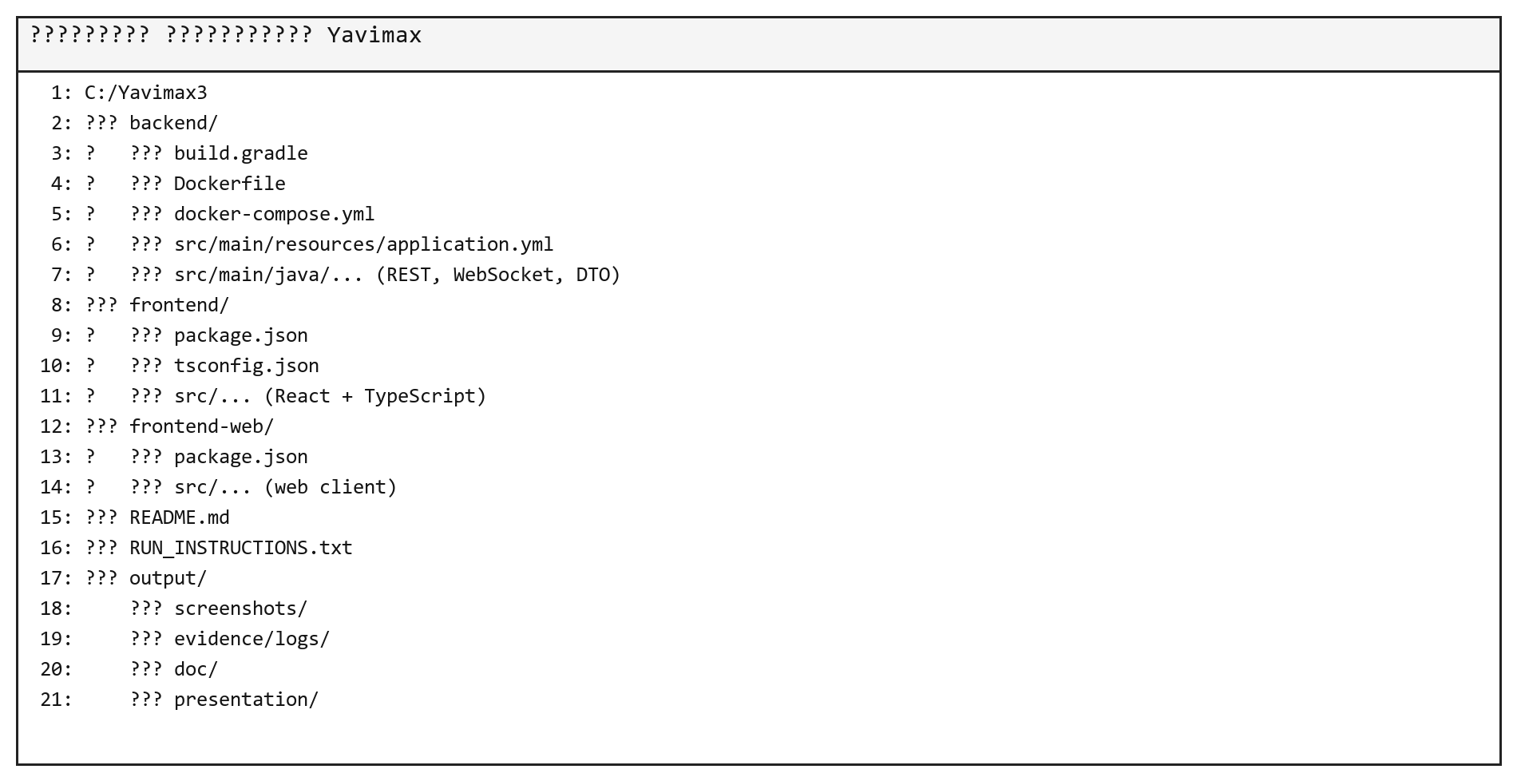
Рисунок 1 - Структура репозитория Yavimax
Состав backend-зависимостей и настройки Gradle приведены на рисунке 2.
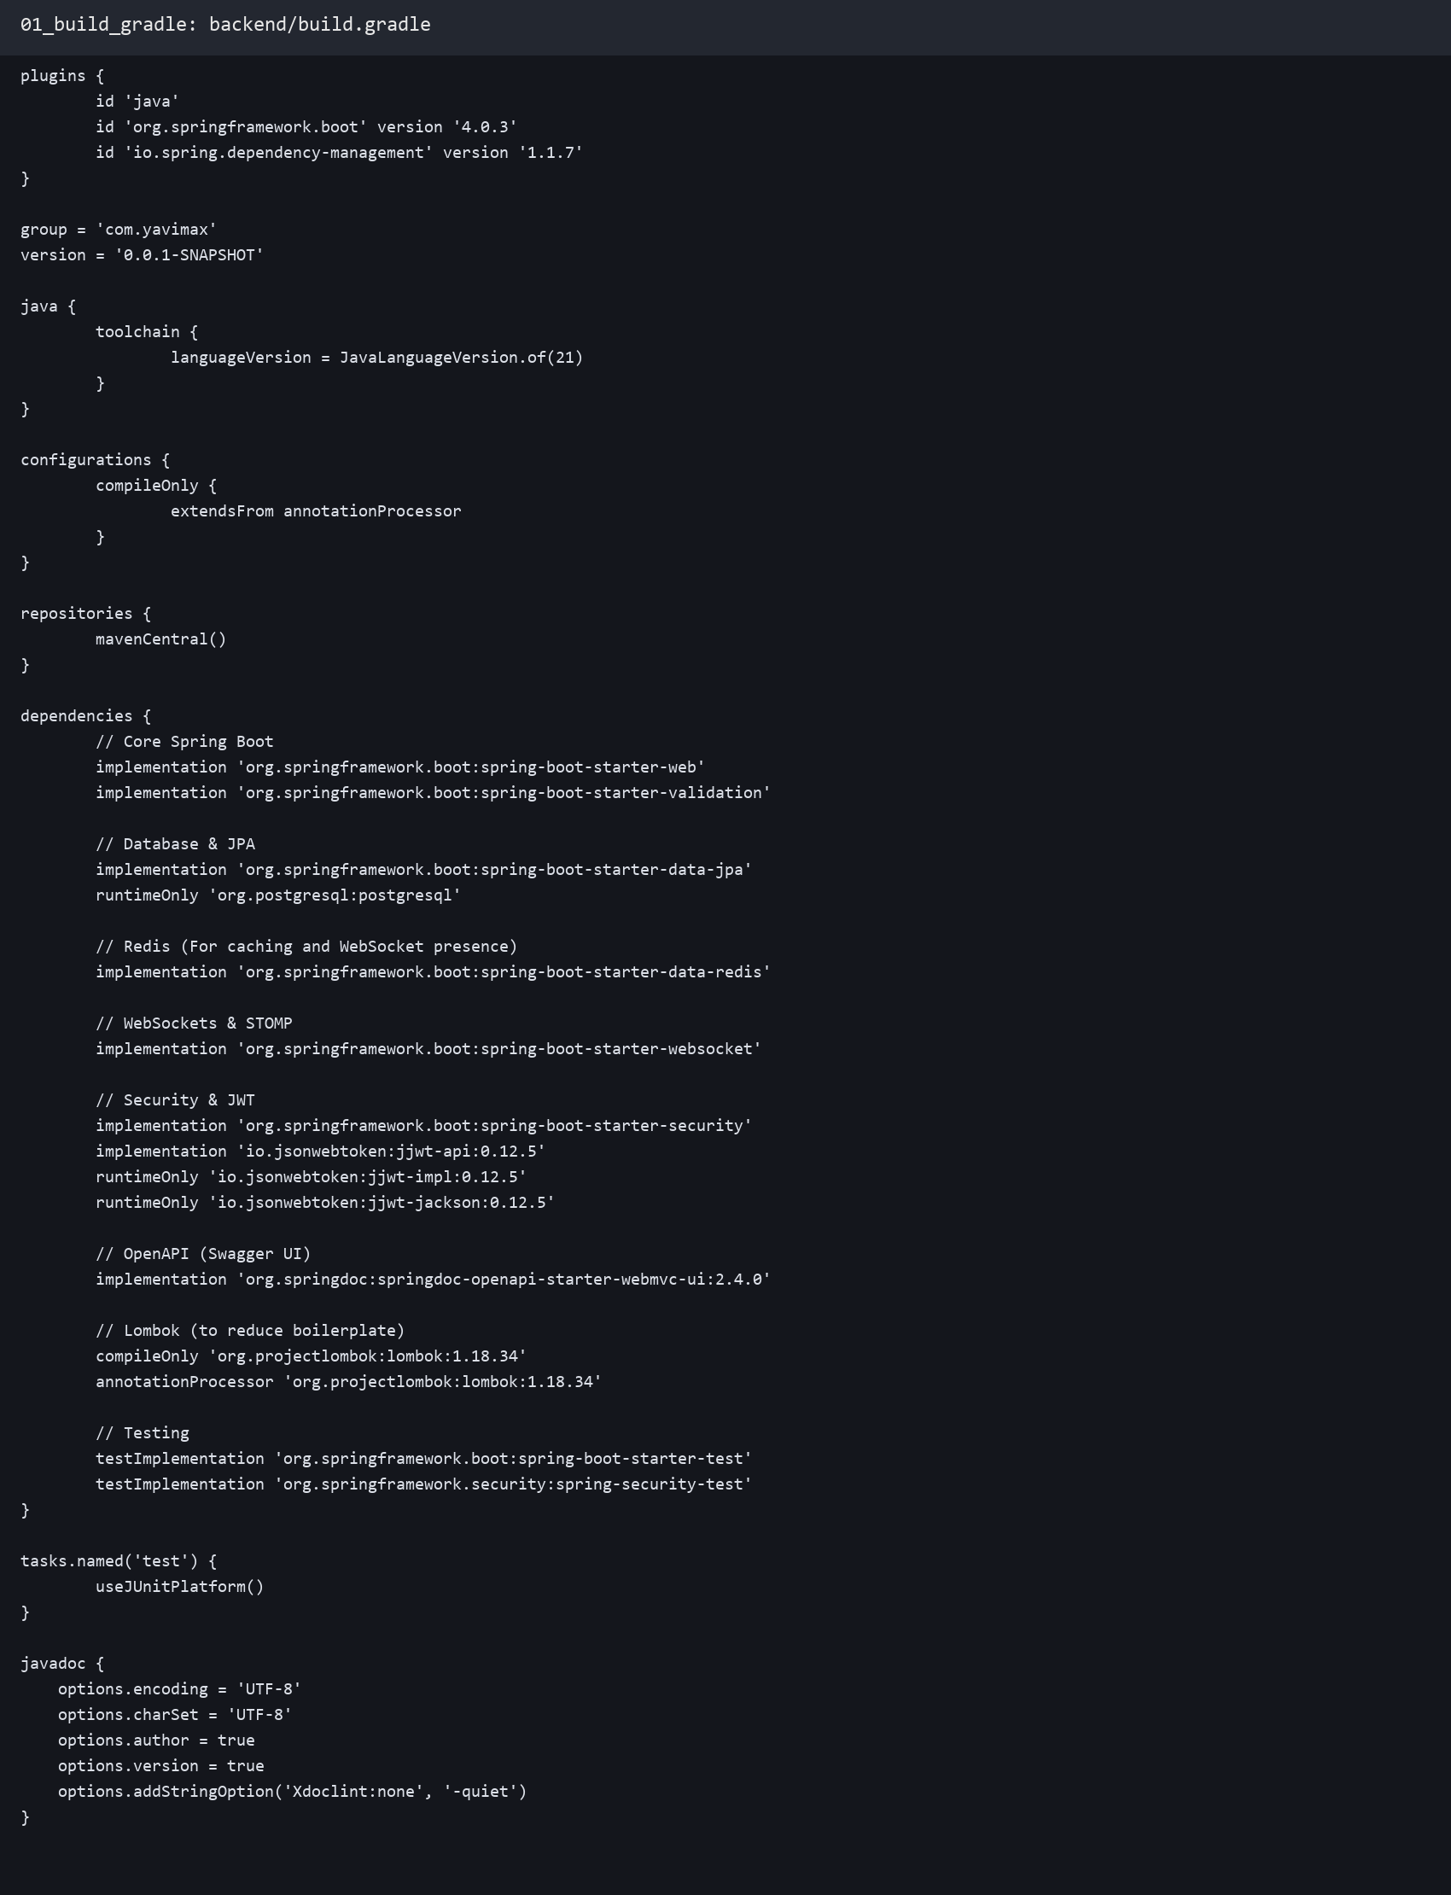
Рисунок 2 - Фрагмент файла backend/build.gradle
Персональный фрагмент backend-кода участника показан на рисунке 3.
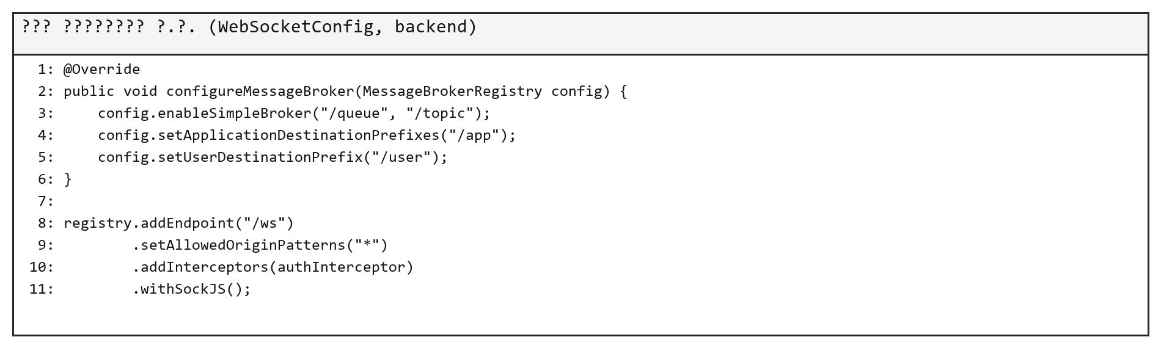
Рисунок 3 - Пример кода Зырянова Я.А.
Пример Javadoc-комментариев для backend-конфигурации показан на рисунке 4.
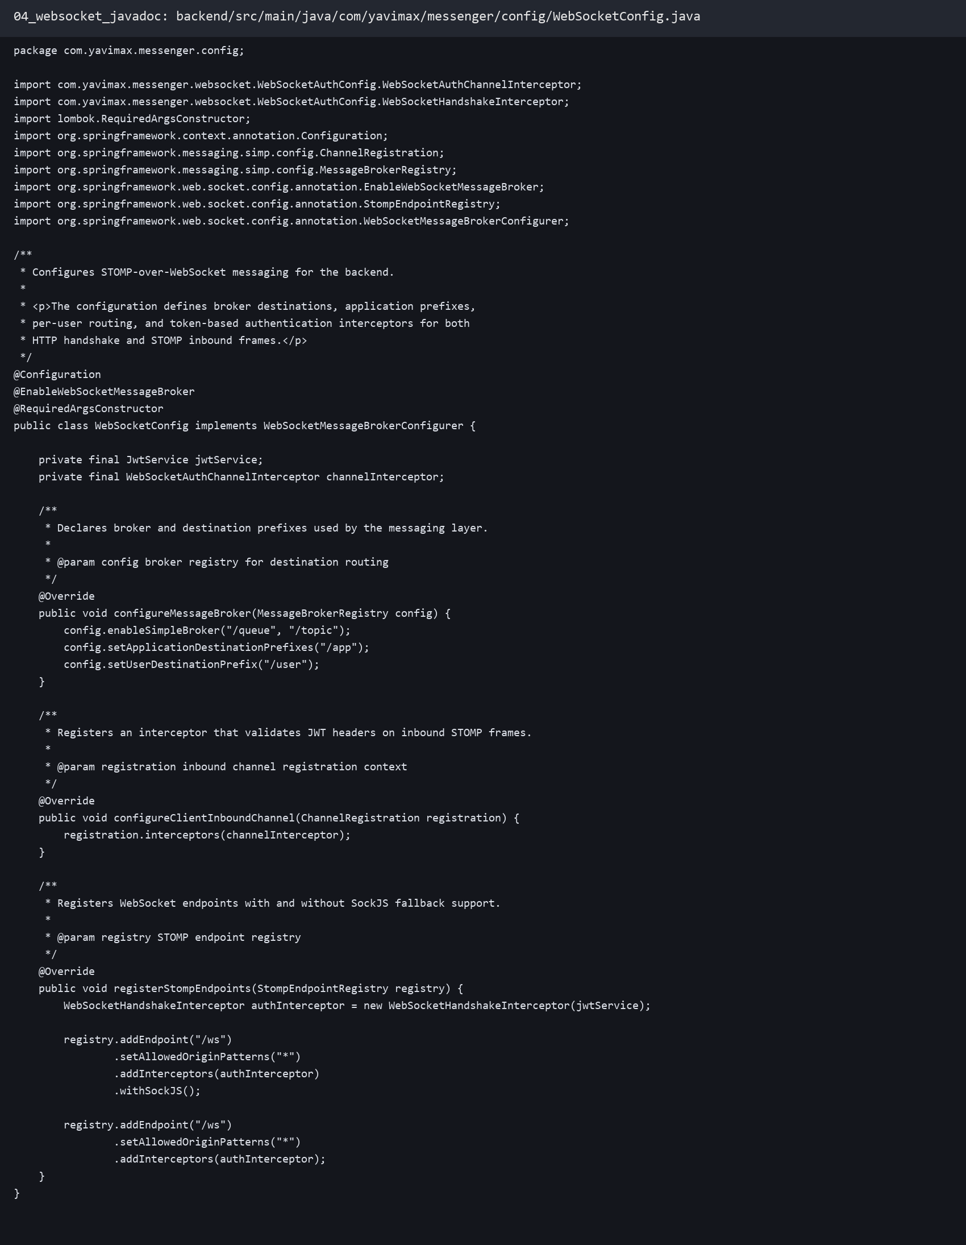
Рисунок 4 - Javadoc в WebSocketConfig.java
Результат проверки backend-сборки командой `clean test` показан на рисунке 5.
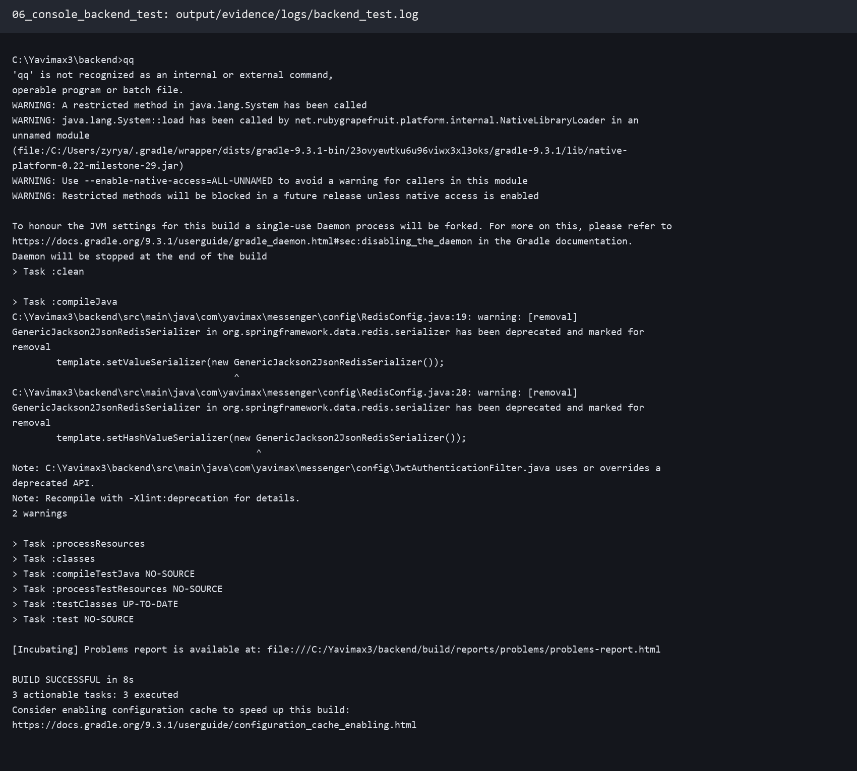
Рисунок 5 - Успешная backend-сборка (Gradle test)
Успешная генерация Javadoc отражена на рисунке 6.
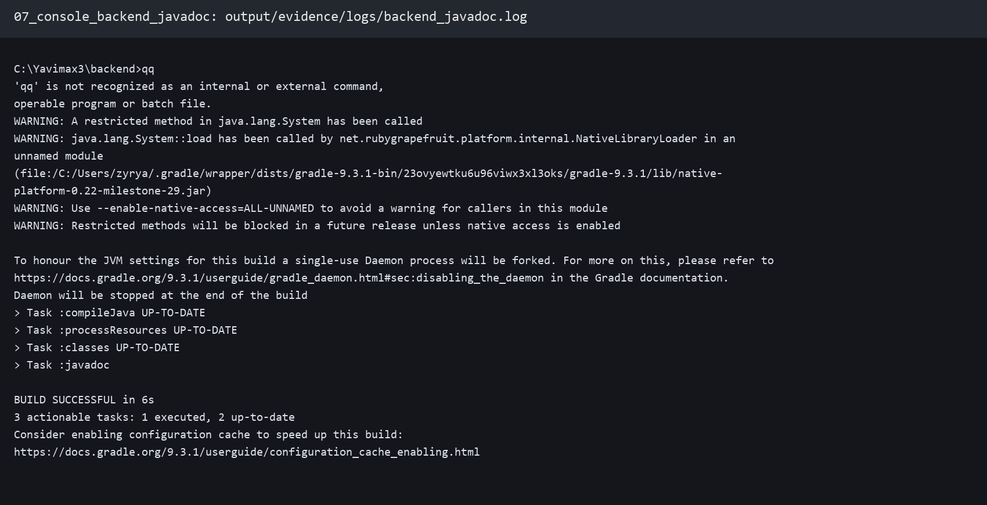
Рисунок 6 - Лог генерации Javadoc
Содержимое Dockerfile backend-контейнера представлено на рисунке 7.
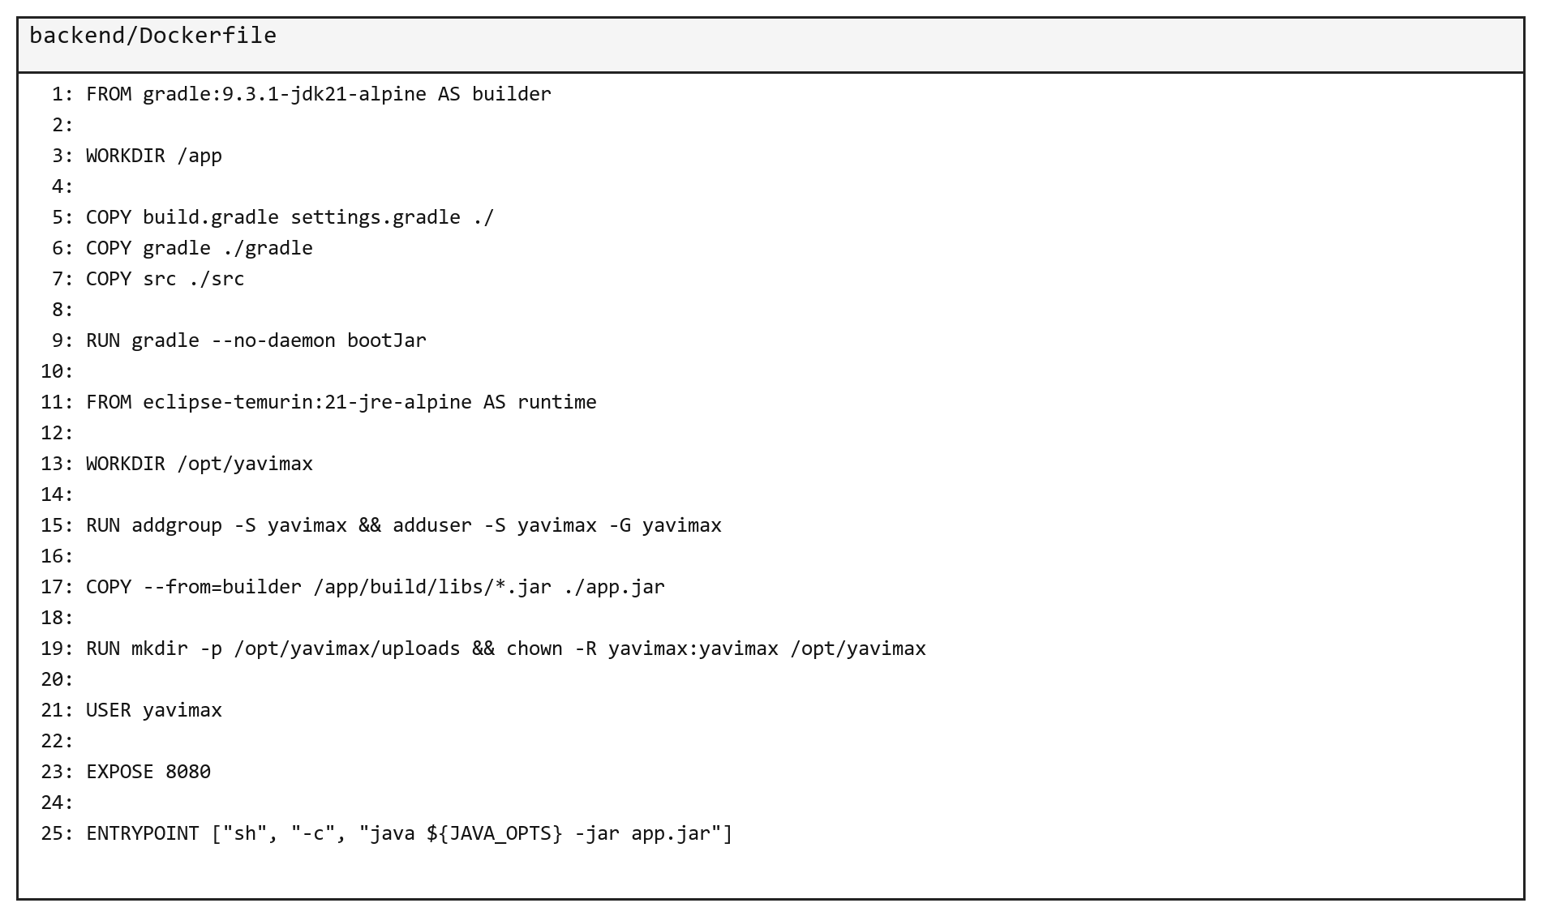
Рисунок 7 - Файл backend/Dockerfile
Конфигурация docker-compose для трех сервисов приведена на рисунке 8.
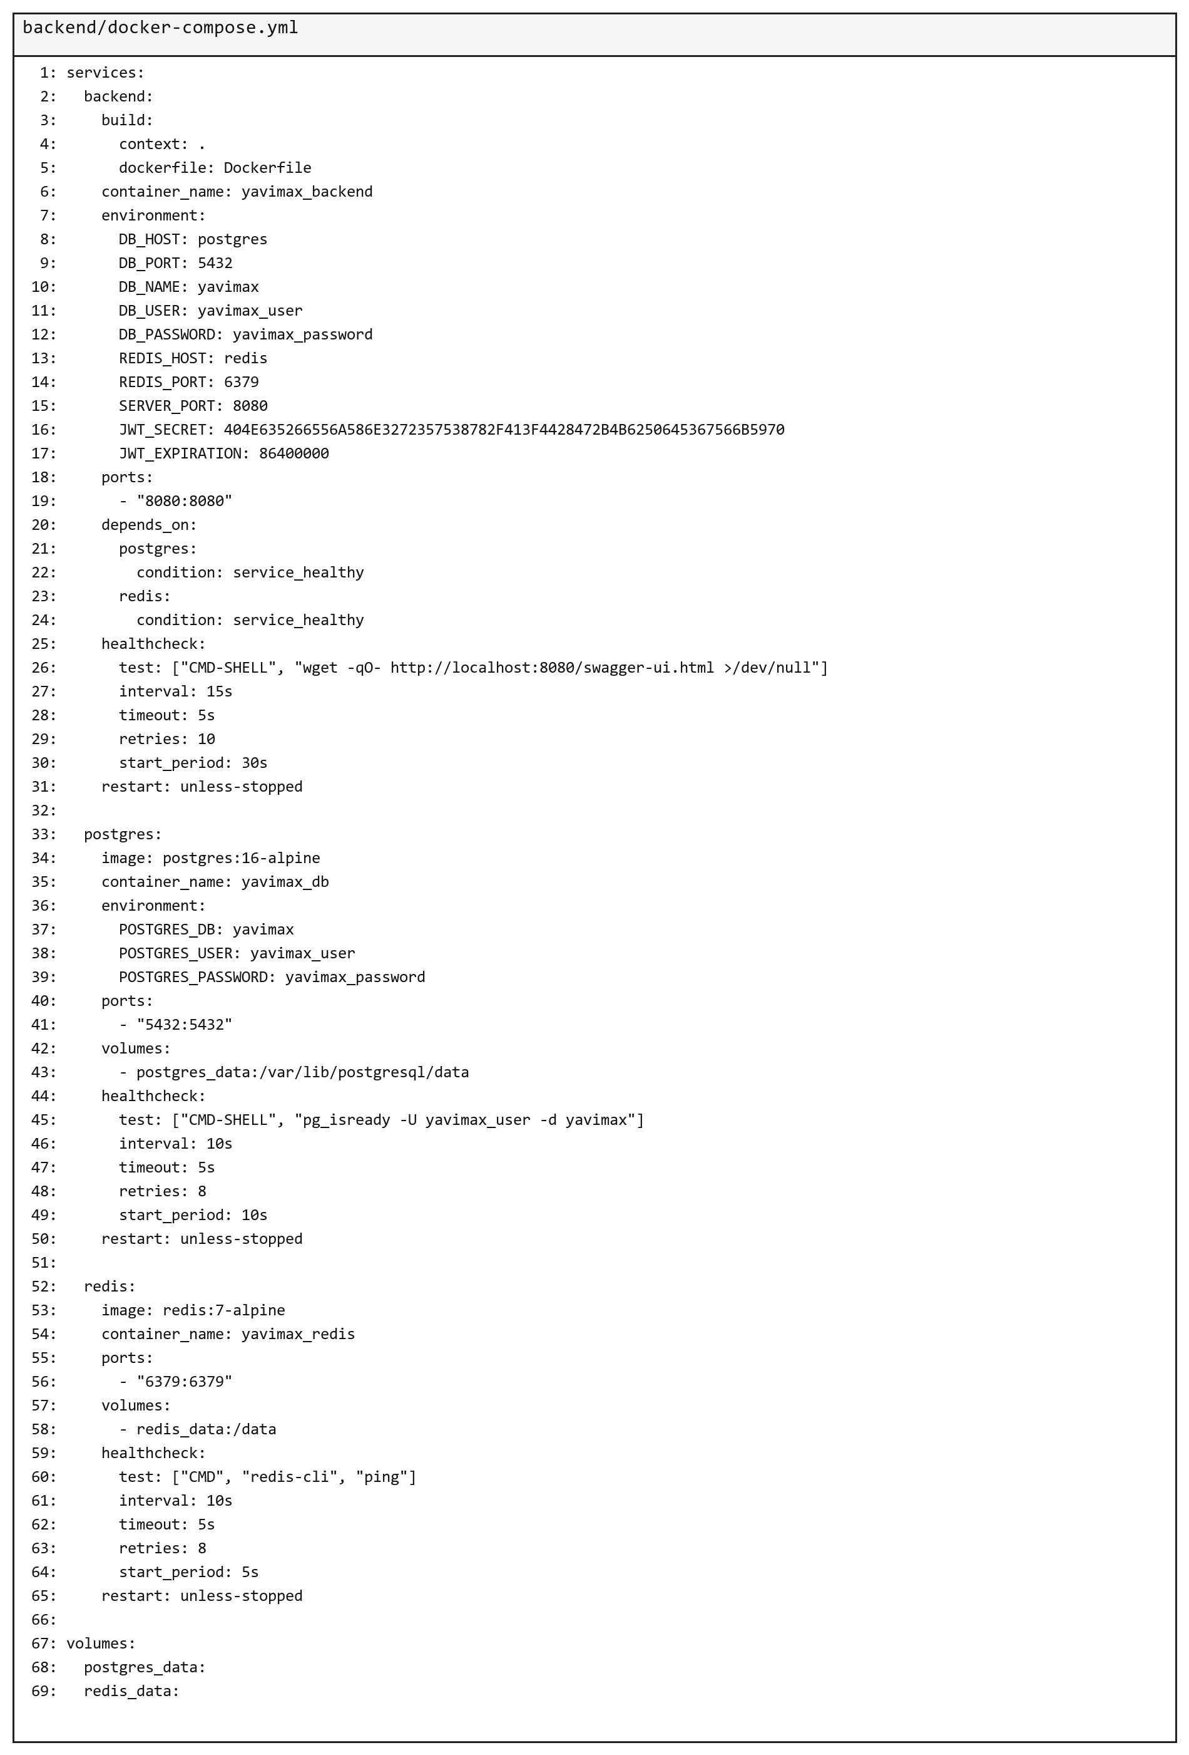
Рисунок 8 - Файл backend/docker-compose.yml
Переход на env-конфигурацию backend показан на рисунке 9.
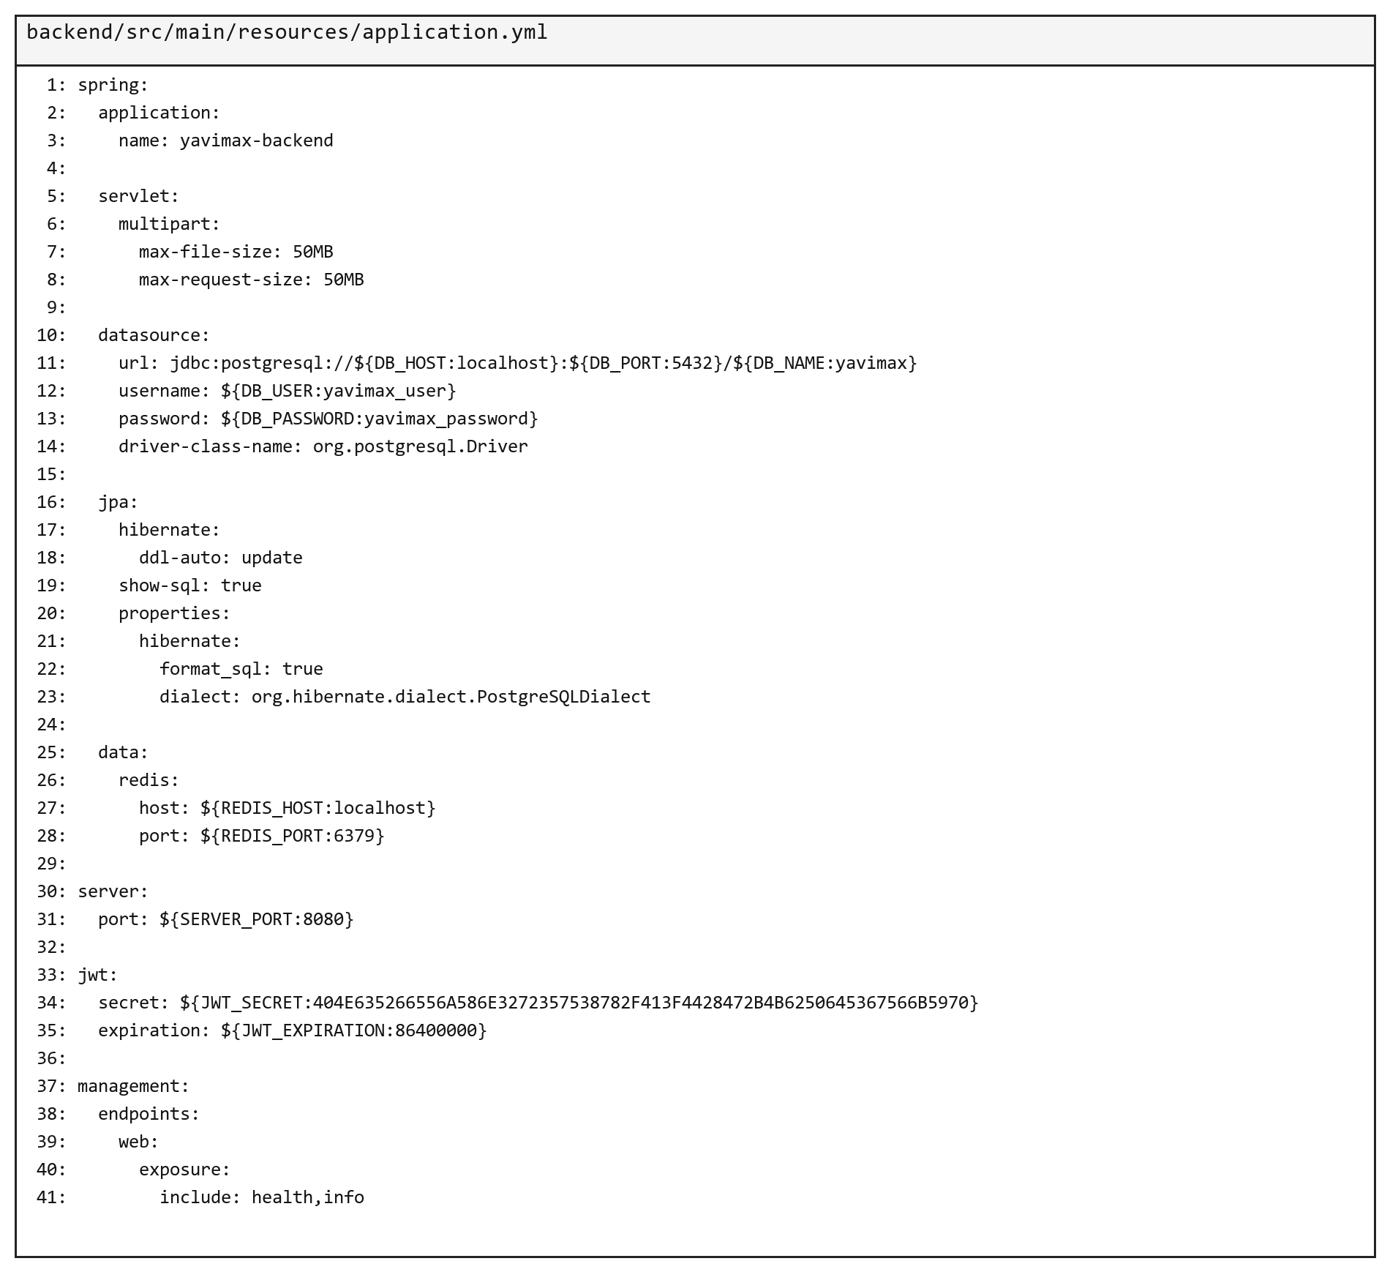
Рисунок 9 - Файл backend/src/main/resources/application.yml
Лог запуска контейнерного контура показан на рисунке 10.
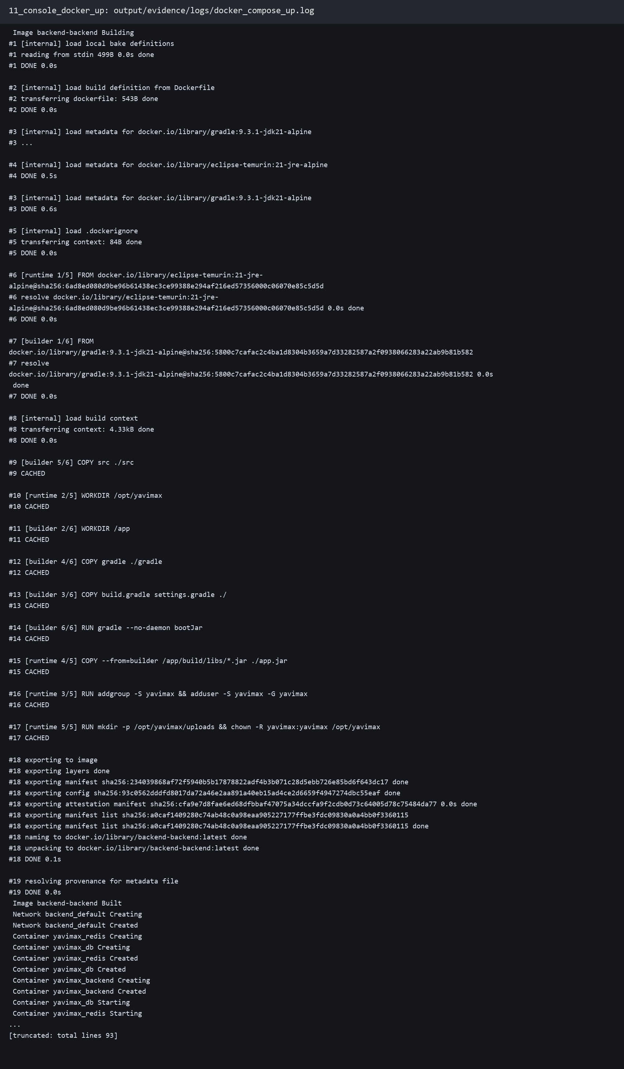
Рисунок 10 - Выполнение docker compose up -d --build
Подтверждение готовности сервисов в Docker показано на рисунке 11.
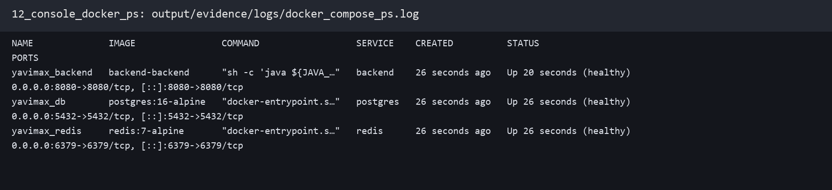
Рисунок 11 - Статусы контейнеров (healthy)
Сформированная HTML-документация backend приведена на рисунке 12.
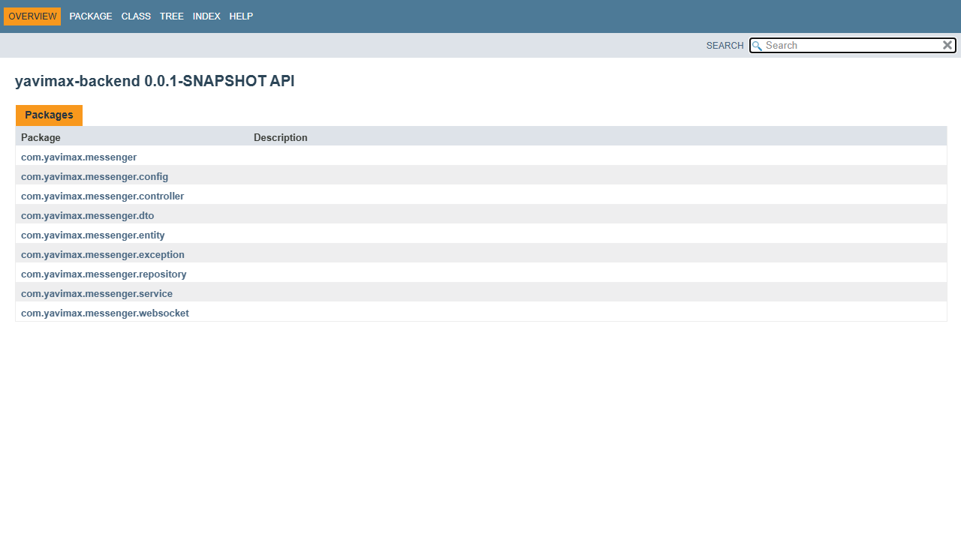
Рисунок 12 - Javadoc в браузере
Фрагмент реального журнала git-коммитов показан на рисунке 13.
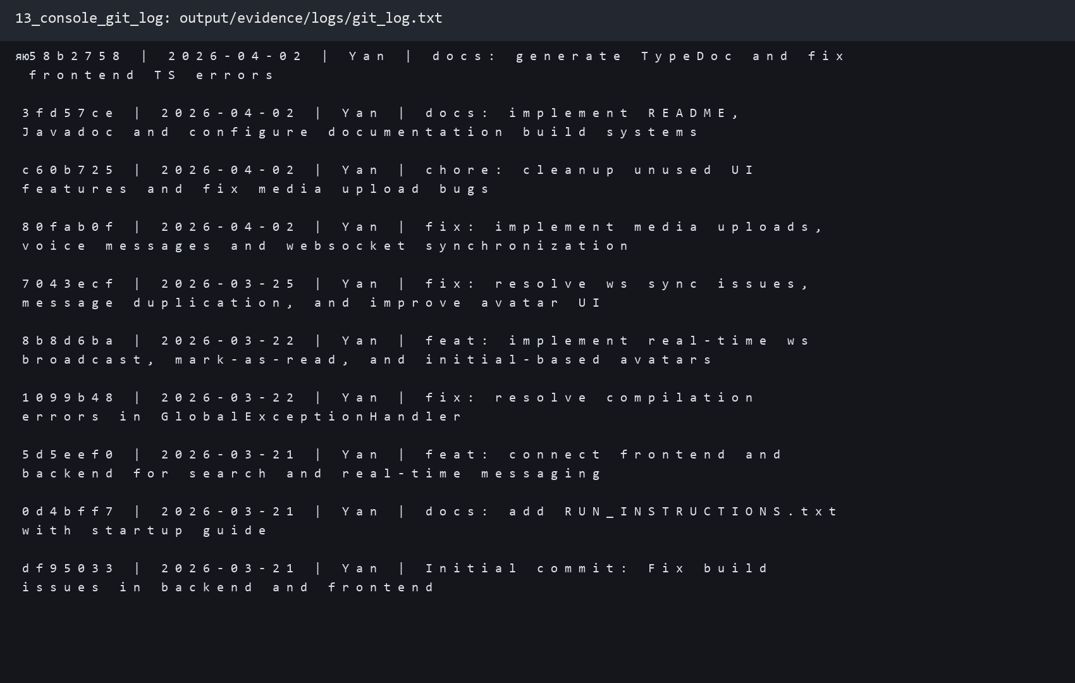
Рисунок 13 - Фрагмент git log
Проверка итоговых файлов презентации показана на рисунке 14.
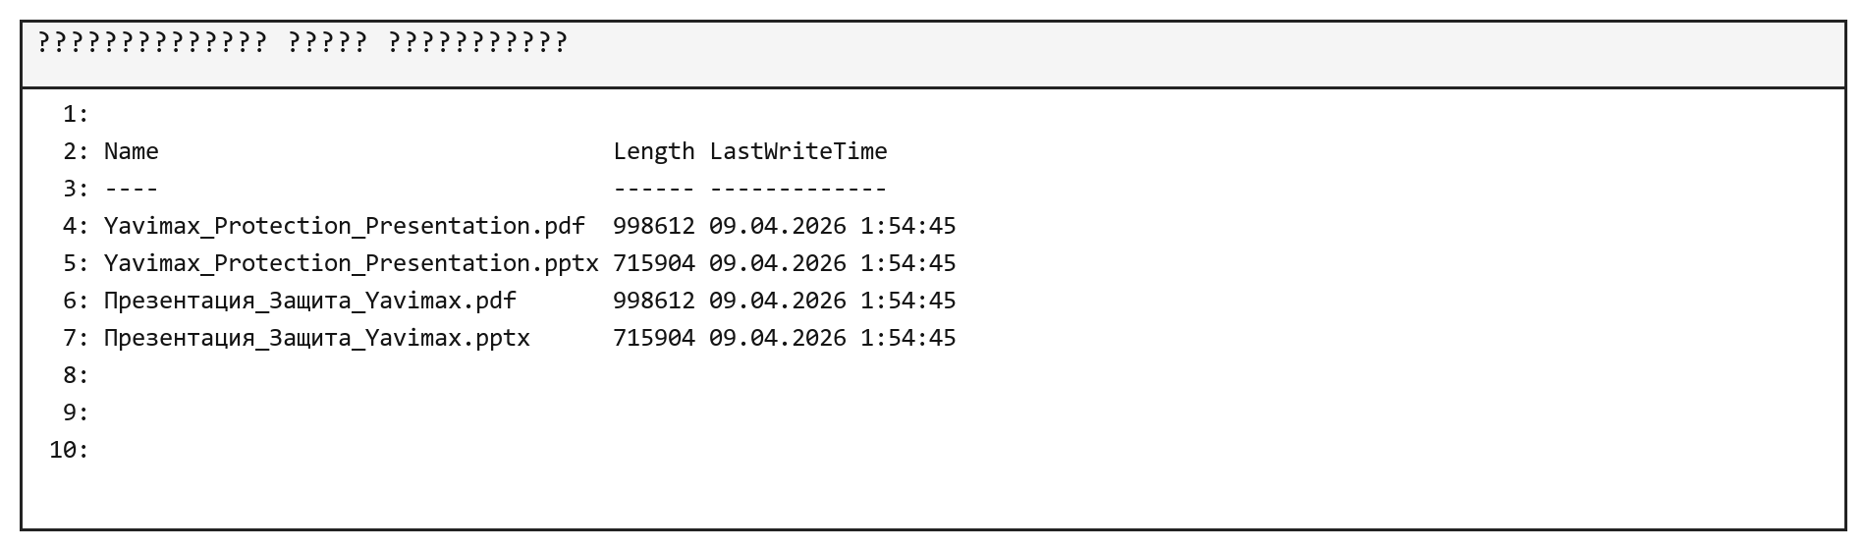
Рисунок 14 - Сформированные файлы презентации
Верификация 12 слайдов презентации и PDF-версии представлена на рисунке 15.
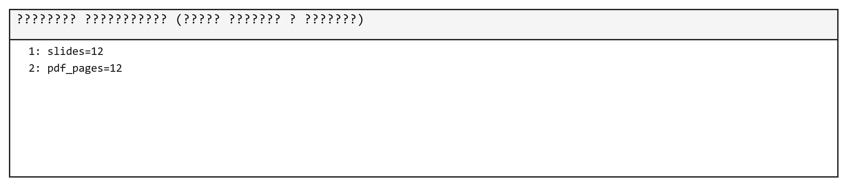
Рисунок 15 - Проверка презентационных артефактов
Экран входа в приложение для демонстрации на защите приведен на рисунке 16.
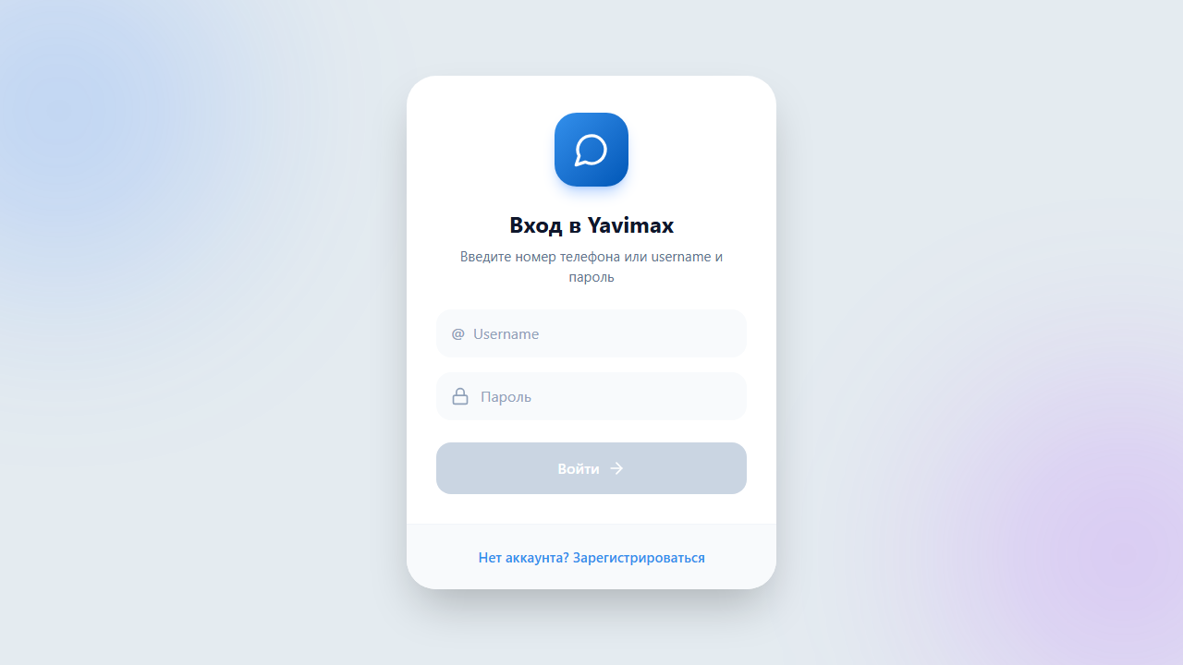
Рисунок 16 - Экран авторизации приложения
Основной экран мессенджера, используемый в демо-сценарии, показан на рисунке 17.
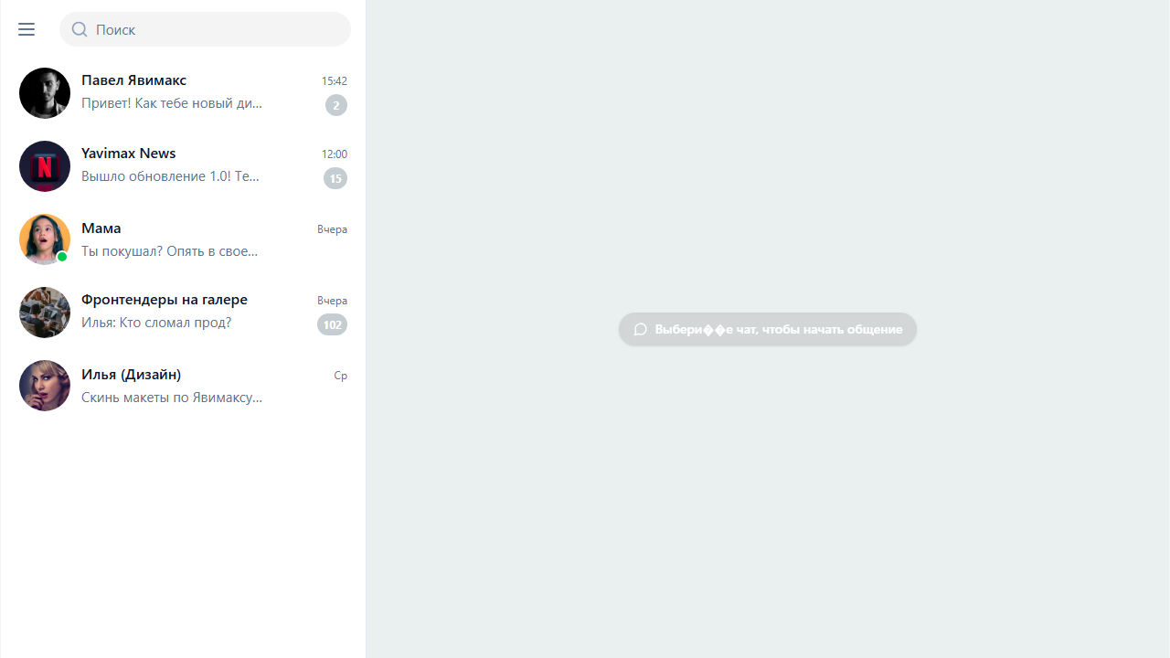
Рисунок 17 - Основной экран чатов
9. Заключение
Командой последовательно выполнены требования частей 1-4: от формализации задачи и выбора стека до контейнеризации и подготовки материалов к защите.
Проект доведен до актуального состояния с воспроизводимой сборкой, автоматической генерацией документации и единым Docker-сценарием запуска backend-инфраструктуры.
Индивидуальный вклад каждого участника зафиксирован в отчете и подтвержден таблицей коммитов и иллюстративными материалами.

